UTORAK, 25. 11. 2014.
ODBOJKA, NATJECANJE, MIX
2 A : 2 B 2 : 0
2 A (D. Čobo, K. Mamić, M. Lovrić, A. Klaić, J. Bilić, F. Čupić, M. Prnjak)

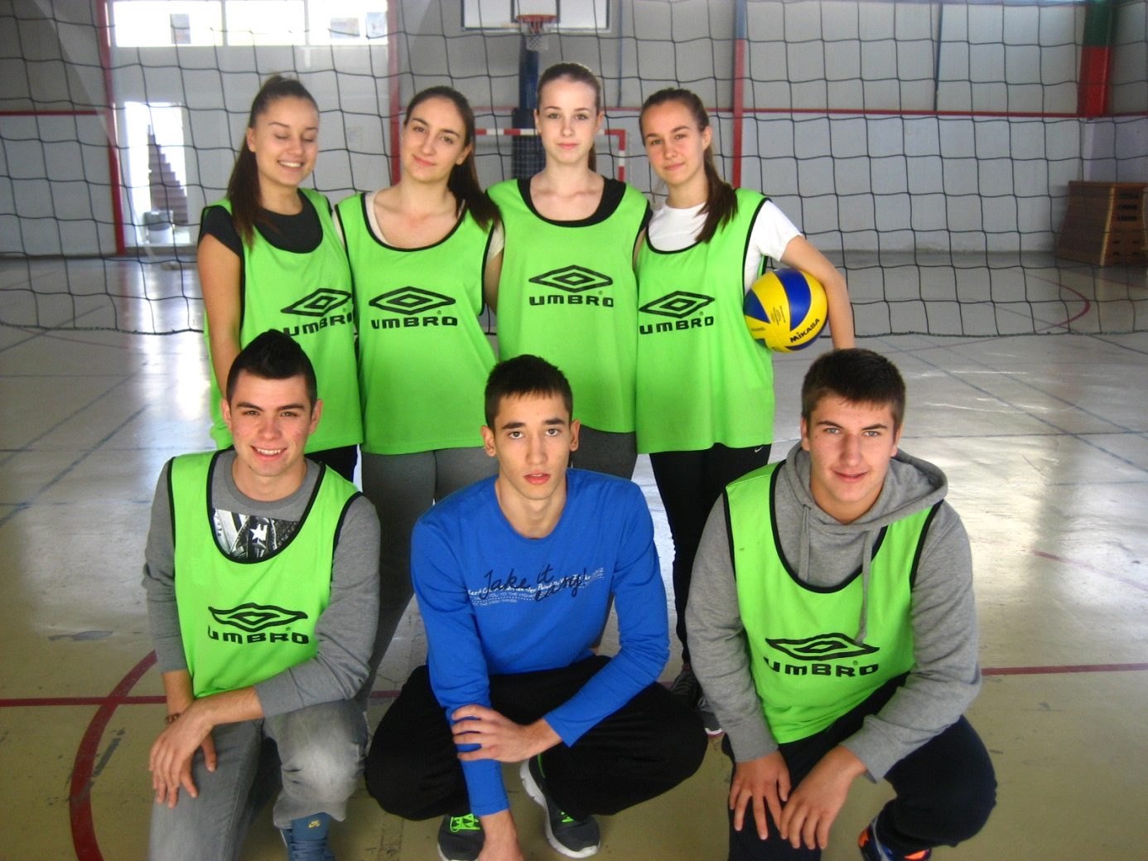

2 B NIJE DOŠAO NA NATJECANJE.

